Tidtabell Oslo-Florø
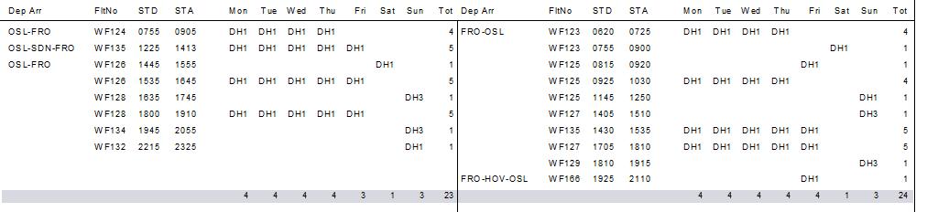
Tidtabell Bergen-Florø
